ARM926EJS Port Mapping Description

2006-12-01
Ver 0.1

- System Signals
Signal Name | Direction | Init. value | Description
HRESETn | Input | Reset | System Reset
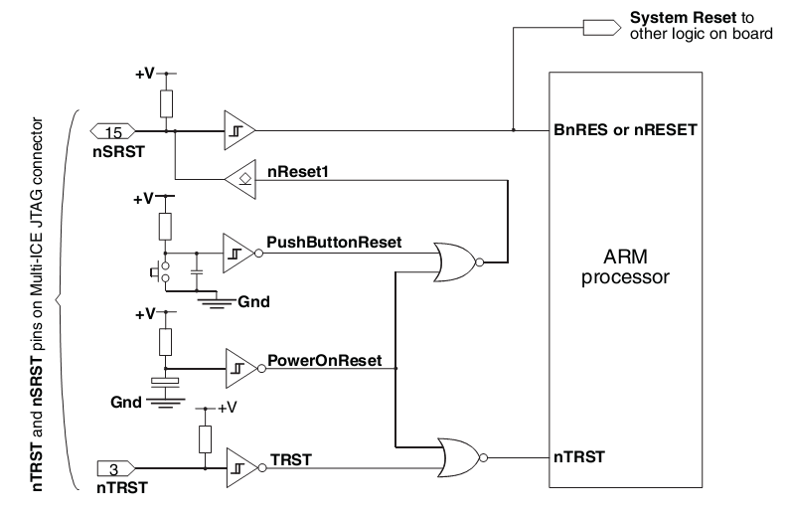
- Data Channel signals
Signal Name | Direction | Init. value | Description
DHADDR[31:0] | output |  | AHB address bus
DHBL[3:0] | output |  | Byte lane. Byte enable
DHBURST[2:0] | output |  | AHB burst size
DHBUSREQ | Output |  | Bus request signal. Not used at AXI bridge.
DHCLKEN | Input | Bus clock edge | HCLK가 rising edge일 때 active. CPU clock과 bus clock의 동기를 맞춤
DHGRANT | Input | 1’b1 | Bus grant signal.
DHLOCK | Output |  | Bus lock signal.
DHPROT[3:0] | Output |  | Protection control.  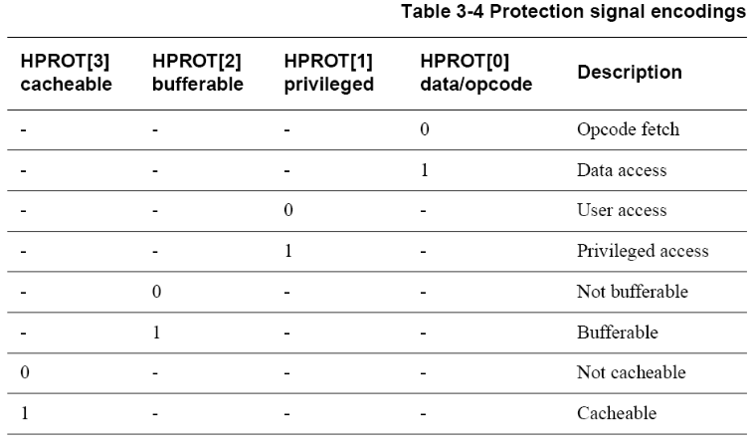
DHRDATA[31:0] | Input |  | Read data bus.
DHREADY | Input |  | Transfer complete signal.
DHRESP[1:0] | input |  | Transfer response
DHSIZE[2:0] | Output |  | Transfer size. Byte, half word, word.
DHTRANS[1:0] | Output |  | Transfer type
DHWDATA[31:0] | Output |  | Write data bus.
DHWRITE | Output |  | Transfer direction.

- Data Channel signals
Signal Name | Direction | Init. value | Description
IHADDR[31:0] | Output |  | Instruction address bus.  Normal mode : [1:0] → fixed to 0  Thumb mode : [0] → fixed to 0  Java mode : use all bus
IHBURST[2:0] | Output |  | Burst size
IHBUSREQ | Output |  | Bus request signal. Not used at AXI bridge.
IHCLKEN | Input | Bus clock edge | HCLK가 rising edge일 때 active. CPU clock과 bus clock의 동기를 맞춤
IHGRANT | Input | 1’b1 | Bus grant signal.
IHLOCK | Output |  | Bus lock signal.
IHPROT[3:0] | Output |  | Protection control.
IHREADY | Input |  | Transfer complete signal.
IHRDATA[31:0] | Input |  | Read data bus.
IHRESP[1:0] | input |  | Transfer response
IHSIZE[2:0] | Output |  | Transfer size. Byte, half word, word.
IHTRANS[1:0] | Output |  | Transfer type
IHWRITE | Output |  | Transfer direction.

- Coprocessor Interface
Signal Name | Direction | Init. value | Description
CPABORT | Output |  | STL/LDC operation이 WB stage에서 중단됨을 나타냄.
CPBURST[3:0] | Output | 4’b0000 | Burst 전송량을 알려줌.
CPCLKEN | Output |  | Clock의 rising edge를 알려줌. Clock speed가 다를 경우 sync.를 맞추는데 사용함.
CPDIN[31:0] | Input |  | Input data bus
CPDOUT[31:0] | Output |  | Output data bus
CPEN | Input | 1’b0 | Coprocessor enable. CPEN이 1이면, coprocessor interface는 disable된다. 이때 CHSDE와 CHSEX는 2’b10이 되어야 한다.
CPINSTR[31:0] | Output |  | Coprocessor instruction bus.
CPPASS | Output |  | EXE stage에 실행해야 할 coprocessor instruction이 있음을 나타냄.
CPLATECANCEL | Output |  | 첫번째 memory cycle에 있는 coprocessor instruction을 취소한다.
CHSDE[1:0] | Output |  | Decoder stage에서의 handshake signal.  WAIT(2’b00), GO(2’b01), ABSENT(2’b10), LAST(2’b11)
CHSEX[1:0] | Input | 2’b10 | EXE stage에서의 handshake signal.  External coprocessor가 없을 때에는 ABSENT로 setting해야 한다.  WAIT(2’b00), GO(2’b01), ABSENT(2’b10), LAST(2’b11)
nCPINSTRVALID | Output |  | CPINSTR valid signal.
nCPMREQ | Output |  | CPINSTR의 instruction이 coprocessor pipeline에 진입할 시기를 알려줌.
nCPTRANS | Output |  | 실행 권한을 알려줌.  low이면 non-privileged stage,  high이면 privileged stage임을 나타낸다.

- Debug signals
Signal Name | Direction | Init. value | Description
COMMRX | Output |  | Communication channel의 receive buffer에 읽을 데이터가 있음을 나타낸다.
COMMTX | Output |  | Communication channel의 transmit buffer가 비었음을 나타낸다.
DBGACK | Output |  | Processor가 debug state임을 나타낸다.
DBGDEWPT | Input |  | 수행한 data memory cycle이 watch point에 해당하여 cpu가 debug state로 전환되어야 함을 알림.
DBGEN | Input | 1’b0 | debug기능을 활성화함.  Debug 기능을 사용하지 않으면 low로 셋팅해야 함.
DBGEXT[1:0] | Input | 2’b00 | External condition에 의한 breakpoint나 watchpoint를 enable함.
DBGIEBKPT | Input | 1’b0 | 외부 hardware에 의해서 fetch한 instruction이 EXE stage에 진행했을 때, cpu가 debug state로 진입하도록 함.
DBGINSTREXEC | Output |  | EXE stage에 있는 instruction이 진행함을 나타냄.
DBGRNG[1:0] | Output |  | Watchpoint의 condition에 맞는지 나타냄. Watchpoint enable과 무관하게 동작함.(?)
DBGRQI | Output |  | Debug request signal. EDBGRQ와 debug control register의 bit 1과 조합하여 생성한다.
EDBGRQ | Input | 1’b0 | Processor를 강제로 debug state로 진입시킨다.

- JTAG signals
Signal Name | Direction | Init. value | Description
DBGIR[3:0] | Output |  | TAP controller의 instruction register내용을 출력.
DBGnTRST | Input | 1’b0→1’b1 | EmbeddedICE-RT reset signal. Async. reset.
DBGnTDOEN | Output |  | TDO output enable for a packaged part.
DBGSCREG[4:0] | Output |  | 선택된 jtag scan chain의 ID number.
DBGSDIN | Output |  | External scan chain으로 serial data 출력.
DBGSDOUT | Input | 1’b0 | External scan chain으로부터 serial data 입력.
DBGTAPSM[3:0] | Output |  | TAP controller의 현재 state.
DBGTCKEN | Input | 1’b1 | JTAG clock enable for sync. with CPU clock.
DBGTDI | Input | 1’b0 | JTAG data input.
DBGTDO | Output |  | JTAG data output.
DBGTMS | Input | 1’b0 | Test mode select.
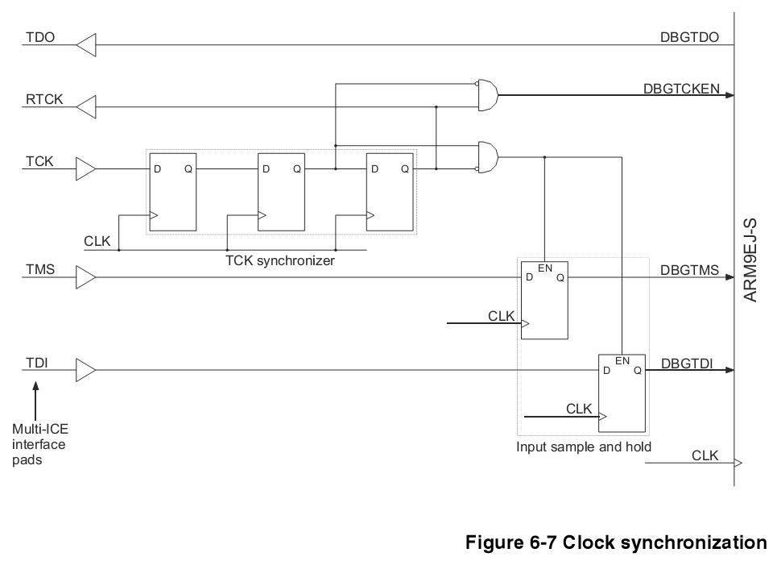
From ARM9EJ-S Technical Reference Manual
- Miscellaneous signals
Signal Name | Direction | Init. value | Description
BIGENDINIT | Input | 1’b0 | CPU의 endian을 결정.  CP15 c1의 B bit에 반영됨.  HIGH이면 big-endian, LOW이면 little-endian.
CLK | Input | clock | CPU clock.  각 interface의 CLKEN 신호를 이용하여 다른 clock domain과 sync.를 맞춤.
CFGBIGEND | Output |  | CP15 c1의 B bit를 출력.
EXTEST | Input | 1’b0 | EXTEST(external test) mode test signal.?  Normal 상태에서는 low로 고정.
INTEST | Input | 1’b0 | INTEST(internal test) mode test signal.?  Normal 상태에서는 low로 고정.
nFIQ | Input | 1’b0 | Fast interrupt request signal.
nIRQ | Input | 1’b0 | Interrupt request signal.
SCANENBLE | Input | 1’b0 | Scan enable.
STANBYWFI | Output |  | Interrupt를 받기 위해 대기상태임을 알려줌.
TAPID[31:0] | Input | 32’h07926F0F | Device identification code.
TESTMODE | Input | 1’b0 | Test mode test signal.?  Normal 상태에서는 low로 고정
VINITHI | Input | 1’b0 | Exception vector의 위치를 결정.  Reset시 값을 취한다.  LOW이면 0x00000000,  HIGH이면 0xFFFF0000.

- ETM(Embedded Trace Macrocell) interface signals
Signal Name | Direction | Init. value | Description
ETMBIGEND | Output |  | endian configuration output.
ETMCHSD[1:0] | Output |  | Handshake decode signal.
ETMCHSE[1:0] | Output |  | Handshake execute signal.
ETMDA[31:0] | Output |  | Data address.
ETMDABORT | Output |  | Data abort.
ETMDBGACK | Output |  | Debug mode indication.
ETMDMAS[1:0] | Output |  | Data size indication.
ETMDMORE | Output |  | More data sequential data indication.
ETMDnMREQ | Output |  | Data memory request.
ETMDnRW | Output |  | Data read or write.
ETMDSEQ | Output |  | Sequential data indication.
ETMEN | Input | 1’b0 | ETM enable signal. ETM을 사용하지 않을 경우에는 반드시 LOW를 입력해야 한다.
ETMHIVECS | Output |  | Exception vectors configuration.
ETMIA[31:0] | Output |  | Instruction address.
ETMIABORT | Output |  | Instruction abort.
ETMID15TO11[15:11] | Output |  | Instruction의 bit [15:11]의 값을 출력한다.
ETMID31TO25[31:25] | Output |  | Instruction의 bit [31:25]의 값을 출력한다.
ETMIJBIT | Output |  | Jazelle state indication.
ETMInMREQ | Output |  | Instruction memory request.
ETMINSTREXEC | Output |  | Instruction execute indication.
ETMINSTRVALID | Output |  | Instruction valid signal.
ETMISEQ | Output |  | Sequential instruction access.
ETMITBIT | Output |  | Thumb state indication.
ETMLATECANCEL | Output |  | Coprocessor late cancel indication.
ETMnWAIT | Output |  | Clock stall signal.
ETMPASS | Output |  | Coprocessor instruction execute indication.
ETMPROCID[31:0] | Output |  | Process indentifier.
ETMPROCIDWR | Output |  | ETMPROCID write strobe.
ETMRDATA[31:0] | Output |  | Read data.
ETMRNGOUT[1:0] | Output |  | Watchpoint register match indication.
ETMWDATA[31:0] | Output |  | Write data
ETMZIFIRST | Output |  | Java instruction의 첫 번째 decoding cycle임을 나타냄.
ETMZILAST | Output |  | Java instruction의 두 번째 decoding cycle임을 나타냄.
FIFOFULL | Input | 1’b0 | ETM fifo full. ETM을 사용하지 않을 경우에는 LOW를 입력한다.

- TCM interface signals
Signal Name | Direction | Init. value | Description
DRADDR[17:0] | Output |  | Data TCM address bus.
DRCS | Output |  | DTCM Chip select.  Wait cycle에서는 유효하지 않다.
DRDMAADDR[17:0] | Input | 18’h0 | DTCM에 DMA로 data를 전송할 때 사용되는 address.
DRDMAEN | Input | 1’b0 | DTCM DMA access cycle임을 알린다.  DRADDR과 DRCS가 DRDMAADDR, DRDMACS를 출력한다.
DRDMACS | Input | 1’b0 | Chip select at DMA cycle.
DRIDLE | Output |  | DTCM이 idle임은 나타냄.
DRnRW | Output |  | DTCM Read or write  LOW : read,  HIGH : write.
DRRD[31:0] | Input | 32’h0 | Read data bus.
DRSEQ | Output |  | Sequential addressing mode임을 나타낸다.
DRSIZE[3:0] | Input | 4’b0000 | Data TCM size. Max 1Mbyte
DRWAIT | Input | 1’b0 | DTCM Wait state.
DRWBL[3:0] | Output |  | DTCM Byte lane(byte enable).  Active high.  At read, set to 4’b0000.
DRWD[31:0] | Output |  | DTCM write data bus.
INITRAM | Input | 1’b0 | VINITHI가 LOW일 때, ITCM에서 booting하도록 함.
IRADDR[17:0] | Output |  | ITCM address bus.
IRCS | Output |  | ITCM chip select.  Wait cycle에서는 유효하지 않다.
IRDMAADR[17:0] | Input | 18’h0 | ITCM에 DMA로 data를 전송할 때 사용되는 address.
IRDMAEN | Input | 1’b0 | ITCM DMA access cycle임을 알린다.  IRADDR과 IRCS가 IRDMAADDR, IRDMACS를 출력한다.
IRDMACS | Input | 1’b0 | ITCM의 DMA access시 chip select.
IRIDLE | Input | 1’b0 | ITCM이 idle임을 나타낸다.
IRnRW | Output |  | ITCM read or write.  0 : read  1 : write
IRRD[31:0] | Input | 32’h0 | ITCM read data bus.
IRSEQ | Output |  | Request sequential.  Sequential한 address를 갖는 operation임을 나타냄.
IRSIZE[3:0] | Input | 4’b0000 | ITCM의 memory size.  4’b0000 : absent  Max size : 1Mbyte
IRWAIT | Input | 1’b0 | ITCM wait state.
IRWBL[3:0] | Output |  | ITCM write data byte lane(same as byte enable).  Active high.  At read, set to 4’b0000.
IRWD[31:0] | Output |  | ITCM write data bus.

- Signal for Multi-ICE

Signal Name | Direction | Init. value | Description
nTRST | Input |  | DBGnTRST
TDI | Input |  | DBGTDI
TMS | Input |  | DBGTMS
TCK | Input |  | DBGTCKEN로.
RTCK | Output |  | TCK를 delay.  Return clock
TDO | Output |  | DBGTDO
nSRST | Input |  | System reset
EDBGRQ | Input |  | EDBGRQ
DBGACK | Output |  | DBGACK

